Figura 1: Un modelo social-cognitivo del rendimiento académico en Lengua. Nota: Tot. Verb=Aptitud Verbal; Efwriti=autoeficacia para la escritura; Maestría=Estructura de maestría de las metas de clase; Efflengu=Autoeficacia para rendimiento en Lengua; Promed=Promedio de calificaciones en Lengua; e=error de medición.

Figura 2. Solución final del modelo path sobre el rendimiento académico en Lengua, con nivel de significación de los coeficientes path estandarizados (* p < .05) y varianza explicada (R²). Adaptado de Pérez, Medrano y Ayllón (2010).

Tabla 1. Estadísticos de bondad de ajuste y criterios de referencia
Estadístico | Abreviatura | Criterio
Ajuste absoluto
Chi-cuadrado | χ2 | Significación > .05
Razón Chi-cuadrado / grados de libertad | χ2/gl | < 3
Índice de bondad de ajuste | GFI | ≥ .95
Índice de bondad de ajuste corregido | AGFI | ≥ .95
Raíz del residuo cuadrático medio | RMR | Próximo a 0
Raíz cuadrada media del error de aproximación | RMSEA | < 0,05
Ajuste comparativo
Índice de ajuste comparativo | CFI | ≥ .95
Índice de Tucker-Lewis | TLI | ≥ .95
Índice de ajuste normalizado | NFI | ≥ .95
Ajuste parsimonioso
Corregido por parsimonia | PNFI | Próximo a 1

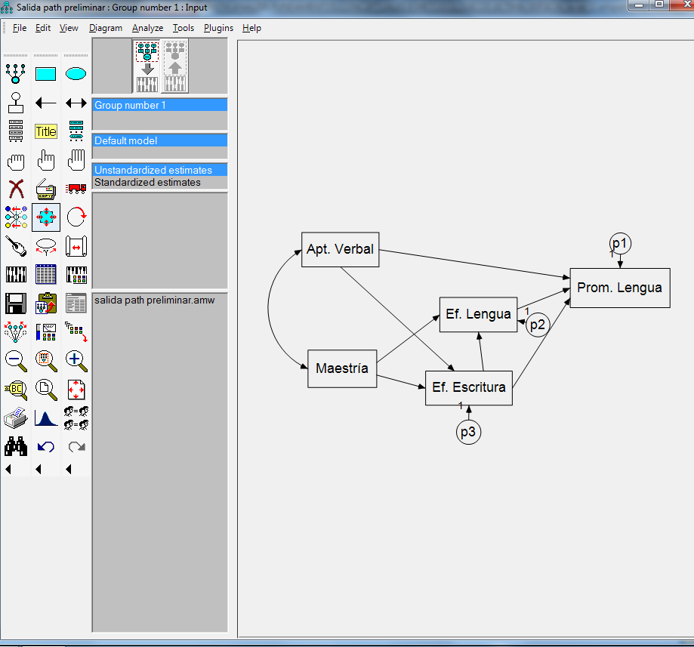
Figura 3. Interfaz gráfica del programa AMOS. Representación de un modelo social-cognitivo de rendimiento en lengua.

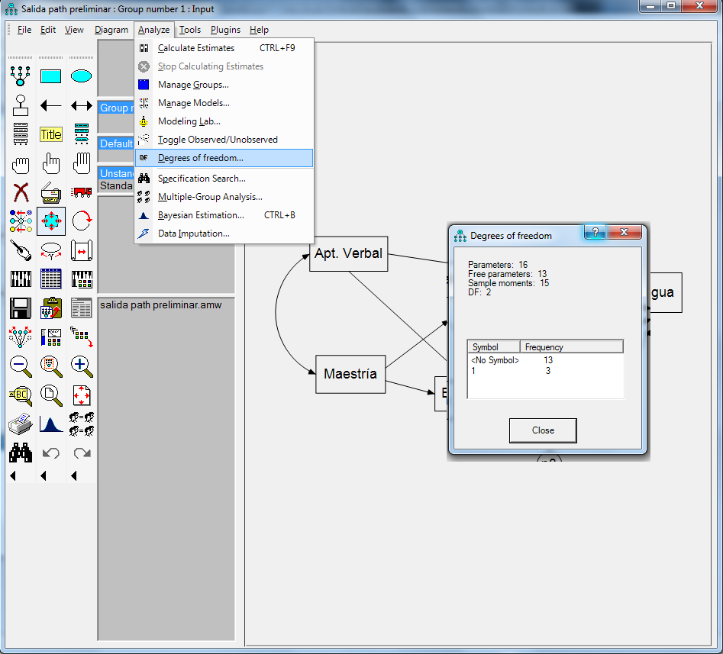
Figura 4. Pasos para evaluar la identificación del modelo especificado mediante AMOS.

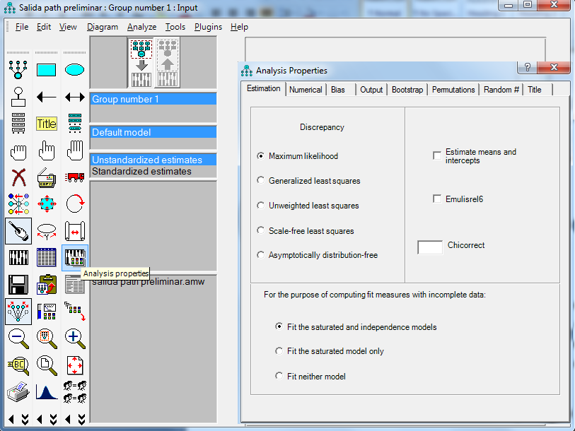
Figura 5. Pasos para evaluar determinar el método de estimación del modelo mediante AMOS.

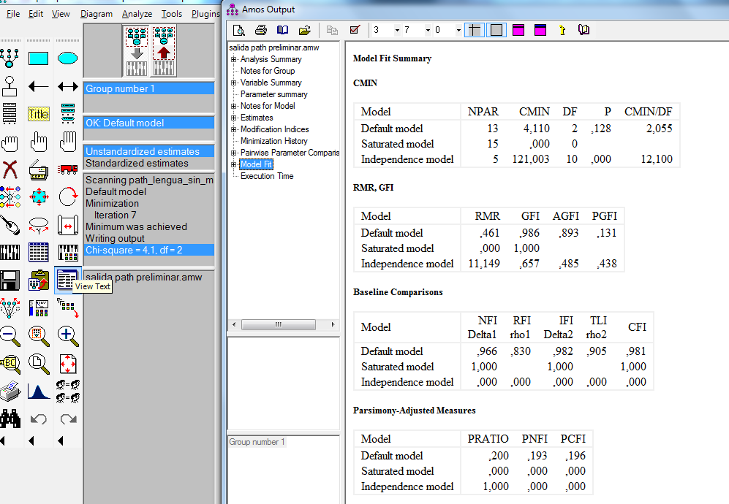
Figura 6. Pasos para estimar y visualizar los resultados obtenidos mediante AMOS.
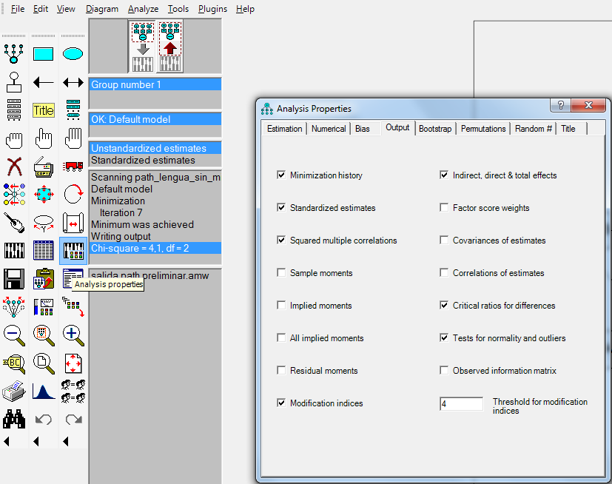
Figura 7. Pasos para solicitar al programa AMOS el cálculo de los índices de ajuste, coeficiente de determinación, efectos indirectos, directos y totales.

Tabla 2. Efectos totales (T), directos (D) e indirectos (I) de las variables incluidas en el modelo
Variables del Modelo | 2 | 3 | 4 | 5
(1) Aptitud Verbal | T=.05 | T=.23 | T=.12 | T=28
 | D=.05 | D=.23 | D=.00 | D=.15
 | I=.00 | I=.00 | I=.12 | I=.13
(2) Estructura de Metas de Maestría |  | T=.28 | T=.32 | T=.18
 |  | D=.28 | D=.17 | D=.00
 |  | I=.00 | I=.15 | I=.18
(3) Autoeficacia para Escritura |  |  | T=.52 | T=.55
 |  |  | D=.52 | D=.48
 |  |  | I=.00 | I=.07
(4) Autoeficacia para Lengua |  |  |  | T=.13
 |  |  |  | D=.13
 |  |  |  | I=.00
(5) Promedio de Calificaciones en Lengua

Figura 8: Un modelo directo e inferencial (DIME) de la comprensión lectora. Adaptado de Cromley y Azevedo (2007).

Figura 9: Solución estandarizada final del modelo 2 de Comprensión Lectora. Los asteriscos indican la significación estadística (p <.05) de los coeficiente path. Adaptado de Cromley y Azevedo (2007).

Tabla 3. Índices de Ajuste para las cuatro variaciones del modelo DIME. Adaptado de Cromley y Azevedo (2007).
Índice de Ajuste |  | Modelo 1 |  | Modelo 2 |  | Modelo 3 |  | Modelo 4
χ2 |  | 104,470 (4) |  | 34,493 (3) |  | 140,669 (4) |  | 93,187 (3)
AIC |  | 96,47 |  | 28,493 |  | 123,669 |  | 87,187
CFI |  | 0,846 |  | 0,952 |  | 0,79 |  | 0,862
SRMR |  | 0,178 |  | 0,085 |  | 0,293 |  | 0,268
R² |  | 0,616 |  | 0,675 |  | 0,57 |  | 0,613

Figura 10: Modelo path de la habilidad de escritura. Adaptado de Rindermann, Michou y Thompson (2011).

Figura 11: Path Análisis con los coeficientes path estandarizados (y coeficiente de correlación entre paréntesis) integrando el modelo 1 (un path directo desde nivel educativo de los padres a la habilidad de escritura) y el modelo 2 (con línea punteada en ese path eliminado). Los coeficientes de igual valor en ambos modelos se indican con asterisco, los coeficientes que difieren en valor son mostrados de manera separada con los coeficientes del modelo 1 entre corchetes. Adaptado de Rindermann, Michou y Thompson (2011).

